Тематическое музыкальное занятие для детей старшего дошкольного возраста

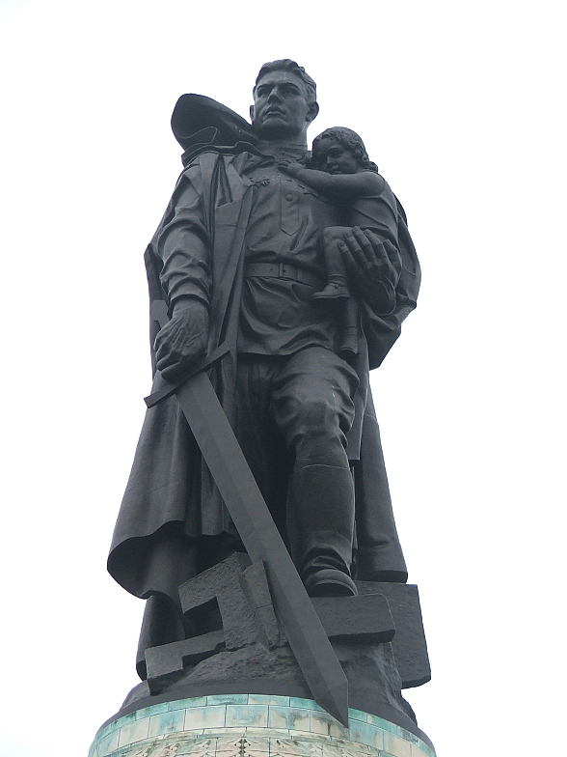

Подготовила музыкальный руководитель
1 категории
Дубакова Елена Владимировна

2014г.

План – конспект музыкального занятия
Тема занятия: « Бронзовый солдат»
Технология занятия: элементы кейс - технологии, проектная технология.
Образовательная цель: формирование способности воспитанниками к новому способу действия.
Развивающая цель: Формирование у детей образа родной страны, края, как Родины. Формирование понятий «памятник», « герой », «оружие», умение объяснять эти понятия. Развивать исследовательские навыки.
Воспитательная цель: воспитывать любовь к Родине, уважение к ее героям.
Личностные действия: ценить и принимать базовые ценности « родина», «семья». Уважение к своей родине, ее символам, семье, радость и гордость от того, что мы родились и живем в России, учебно-познавательный интерес к новому материалу.
Регулятивные действия: определять цель учебной деятельности, план выполнения заданий, определять правильность выполненного задания на основе образца, учиться корректировать выполнение задания в соответствии с планом, оценка своего задания, коррекция.
Познавательные действия: уметь извлекать информацию, представленную в виде текста, иллюстрации, уметь добывать информацию из дополнительных источников, ставить проблему и решать ее.
Коммуникативные действия: уметь работать в группе, договариваться друг с другом, участвовать в диалоге, в коллективном обсуждении, слушать и понимать других, аргументировать свое мнение.
Основные понятия: «родина», « символ», «памятник»
Оборудование: ноутбук, музыкальная запись военных песен «Прощание Славянки», «День Победы», «Алеша».
Материал к занятию:
- Иллюстрация с изображением памятника русскому солдату в Берлине;
- «мины» для игры;
- д/и “Что нужно современному солдату?”
- запись песни “Алеша” музыка Э.Колмановского. К.Ваншенкина.
- запись песни «День Победы»
- песня «Алеша»
Ход занятия:
- Дети под Марш «Прощание славянки» заходят в музыкальный зал и садятся полукругом перед экраном.
Муз. руководитель: Совсем немного пройдет времени, и наша Великая Страна будет отмечать главный праздник нашей страны - 9 мая. И сегодня мы поговорим о людях, которые погибли ради нас, чтобы мы жили в мире.
Выставляется картина с изображением памятника воину освободителю в Трептов парке - русскому солдату с девочкой на руках.
Дети рассматривают картину.
- Что вы видите на картине?
(Это солдат, воин, мужчина)
- Почему вы думаете, что это солдат, воин?
(Он одет в военную форму, на плечах у него плащ-палатка, одет в гимнастерку, военные сапоги, в руках держит меч)
- Молодцы, вы все внимательно рассмотрели. На картине изображен памятник русскому солдату.
- Кого он держит на руках?
(Ребенок, маленькая девочка)
- Почему девочка на руках у солдата?
(музыкальный руководитель выслушивает высказывания детей)
- Послушайте, какая история произошла во время войны: “… Во время боя, в Берлине, (это город в Германии) наш солдат увидел маленькую девочку, которая осталась одна. Осталась одна-одинешенька посреди улицы, а кругом бой идет, бомбы рвутся, пули свистят. Видит наш солдат, вот-вот погибнет девочка, бросился он через улицу под пули, подхватил девочку на руки, прикрыл своим телом и вынес из огня…” (отрывок из рассказа Л.Кассиль “Памятник советскому солдату”)
Когда война окончилась, установили памятник русскому солдату-богатырю, который спас маленькую девочку. 66 лет назад 8 мая 1949 года состоялось его торжественное открытие.
2. О Великой Отечественной войне снимают фильмы режиссеры, художники рисуют картины, писатели пишут книги, музыканты сочиняют песни. Видели ли вы какие -нибудь фильмы о войне? А слышали вы песни о войне? Сейчас я предлагаю вам послушать песню “Алеша”.
Звучит отрывок песни.
- Ребята, о чем или о ком эта песня?
- эта песня о каменном Алёше, т.е. о памятнике русскому солдату в Болгарии.
На экран выводится изображение, рассматриваем его.
- А песня эта появилась после войны в 1966 году. Советский композитор Эдуард Колмановский ( который написал много песен о войне) в 1962 году побывал в Болгарии у памятника «Алёша». Там ему рассказали историю его возникновения.
Вернувшись, домой, Колмановский поделился тем, что увидел и услышал в Болгарии, с поэтом Константином Ваншенкиным, который был захвачен этой темой и вскоре написал стихи. Вслед за стихами появилась песня.
- Почему приносят цветы к памятнику?
(Вспоминают тех, кто погиб, чтобы не забывать воинов, чтобы поклониться героям).
В памятные дни, а особенно в День Победы, люди несут живые цветы к памятникам воинам Отечественной войны. Так люди благодарят и помнят тех, кто погиб, защищая нашу Родину и всех нас.
3. - Ребята, а без чего солдат не может воевать?
(Солдату нужны пушки, сабли, ружье, пистолеты)
- Правильно, недаром говорят: солдат без оружия – не солдат!
- Давайте поиграем в игру “Что нужно современному солдату?”.
-ИГРА «Что нужно современному солдату?»
Две команды, одна команда выбирает карточки с предметами, необходимыми современному воину, а другая команда с тем, что было необходимо богатырю в старину.
- Подвижная игра: «Минное поле»
- Словесная игра: “Каким должен быть воин?”
Дети становятся в круг, и, предавая звезду по кругу, называют качества
воина - защитника (Смелый, добрый, храбрый, отважный, умный, заботливый, сильный, умелый, защитник слабых, любит Родину, хитрый, мужественный, неустрашимый, бесстрашный, удалой, не робкий, крепкий, здоровый, могучий, героический и др.)
Молодцы, вы назвали много качеств, которые нужны воинам-солдатам.
Вы все задания выполнили правильно. Мы сегодня поговорили с вами о 9 мая, о памятниках советским солдатам, послушали песни о воинах, поиграли. И в заключение хочу прочитать вам стихотворение.
Стихотворение "Диалог у памятника".
Вот цветы Аленка собирает. Самый лучший собрала букет
И с вопросом к маме подбегает: - Мама, что такое монумент?
Мать и дочь идут аллеей парка вдоль огромных молчаливых плит,
А на них венки пылают жарко: "Тише, люди, пусть солдат поспит.
Он под пулями прошел немало, чтобы вновь земля была в цвету…"
Надписи… О чем? - Прочти мне мама. - Слушай, дочка, я тебе прочту:
"Мы давно не слышим стонов, криков. Отгремела страшная война,
Но над нашим подвигом великим не имеют власти времена".
- Тишина к граниту плит припала. Солнца луч на каждом лепестке.
Вот солдат, - Аленка прошептала, - девочку он держит на руке.
- Мама, эта девочка погибла? - Нет. - А как она спаслась?
Он упал, прикрыв ее без крика, пуля до нее не добралась.
- Мама, этот дяденька ей папа?
Нет, он ей не папа и не брат.
За нее он жизнь отдал когда-то. Знаю только то, что он солдат.
Поклонись, Аленка, им обоим, положи к подножию венок.
Не пришел тогда он с поля боя, а для нас он сделал все, что мог.
Я хочу пожелать вам, чтоб вы помнили о тех людях, которые отдали свою жизнь, силу для того, чтобы мы с вами жили сейчас мирно и спокойно. И когда наступит День Победы, вместе с родителями обязательно побывайте у памятника солдатам Отечественной Войны. Поклонитесь их памяти!
Выход из зала под музыку «День Победы»

